Příloha 5 – základní údaje o řešené lokalitě

ZÁKLADNÍ ÚDJE O ŘEŠENÉ LOKALITĚ

Zadavatel: Městys Louňovice pod Blaníkem
Zakázka malého rozsahu: Chodník podél silnice II/125, Louňovice pod Blaníkem

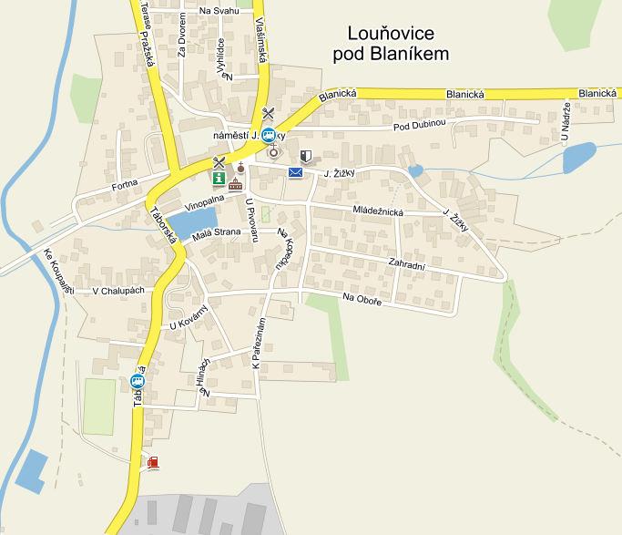
Trasa chodníku

Škola

Školka

